Значок молнии, вписанный в равносторонний треугольник, предупреждает пользователя о наличии опасного напряжения в данной части устройства, которое может привести к поражению электрическим током.
Значок восклицательного знака, вписанный в равносторонний треугольник, обращает внимание пользователя на важный пункт, изложенный в руководстве пользователя.
ПРЕДОСТЕРЕЖЕНИЯ:

- Чтобы устранить риск поражения электрическим током, не открывайте корпус устройства. Внутри корпуса нет частей или деталей, ремонт которых может быть выполнен самостоятельно. Предоставьте все ремонтные работы специалистам сервисного центра. Всегда отключайте устройство от сети, если не планируете пользоваться им в течение длительного периода времени.
- Производитель не несет ответственность за повреждения, вызванные изменениями в конструкции данного устройства, произведенными без согласования с компанией-производителем.
- Не используйте для зарядки какие-либо другие устройства, за исключением включенного в комплект поставки, так как это может стать причиной повреждения устройства.
- Не оставляйте устройство подключенным к зарядному устройству на время более необходимого для зарядки, так как это может стать причиной сокращения срока службы батареи.

Содержание
1. Начало работы 3
1.1 Инструкции по технике безопасности 3
1.2 Комплект поставки 3
1.3 Обзор устройства 4
2. Зарядка устройства 5
3. Установка связи 6
4. Основные операции 6
5. Сброс настроек 7
6. Устранение неисправностей 7
7. Приложение 8
7.1 Технические характеристики 8
7.2 Техническая поддержка и гарантии 8
7.3 Примечания 8

- Начало работы

Благодарим Вас за приобретение автомобильного Bluetooth-комплекта Prestigio Bluetooth Car Kit. Данное устройство представляет собой уникальное сочетание компактного дизайна и безграничной функциональности. Внимательно прочтите данное руководство пользователя до начала использования устройства и следуйте всем приведенным инструкциям для обеспечения надежной бесперебойной работы устройства.

  - Инструкции по технике безопасности

Следуйте всем приведенным инструкциям по технике безопасности при использовании устройства Prestigio Bluetooth Car Kit. Соблюдение всех инструкций и предписаний, указанных в руководстве пользователя, является необходимым условием надежной работы данного устройства.
- Не пытайтесь разбирать или вносить изменения в конструкцию данного устройства.
- Не блокируйте вентиляционные отверстия.
- Не допускайте контакта устройства с водой или другими жидкостями. Данное устройство не является водонепроницаемым.
- При попадании воды или иной жидкости в устройство незамедлительно отключите его от компьютера. Дальнейшее использование устройства может привести к пожару или поражению электрическим током. Обратитесь в сервисный центр.
- Чтобы избежать риска поражения электрическим током, не прикасайтесь к устройству влажными руками.
- Не размещайте устройство вблизи источников тепла, не подвергайте его воздействию тепла или открытого пламени.
- Не размещайте устройство вблизи действия сильных электромагнитных полей. Это может привести к его выходу из строя и повреждению данных.

  - Комплект поставки
Пункт | Описание | Количество
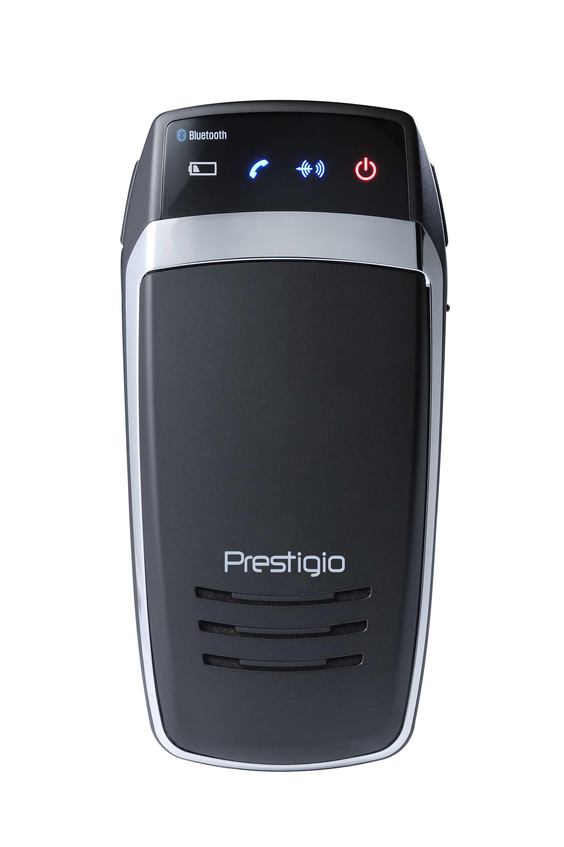 | Устройство  Prestigio Bluetooth Car Kit | 1
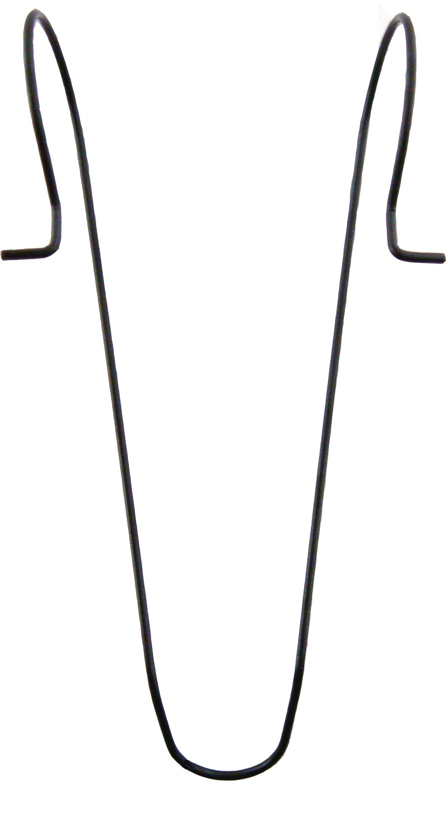 | Клипса крепления | 1
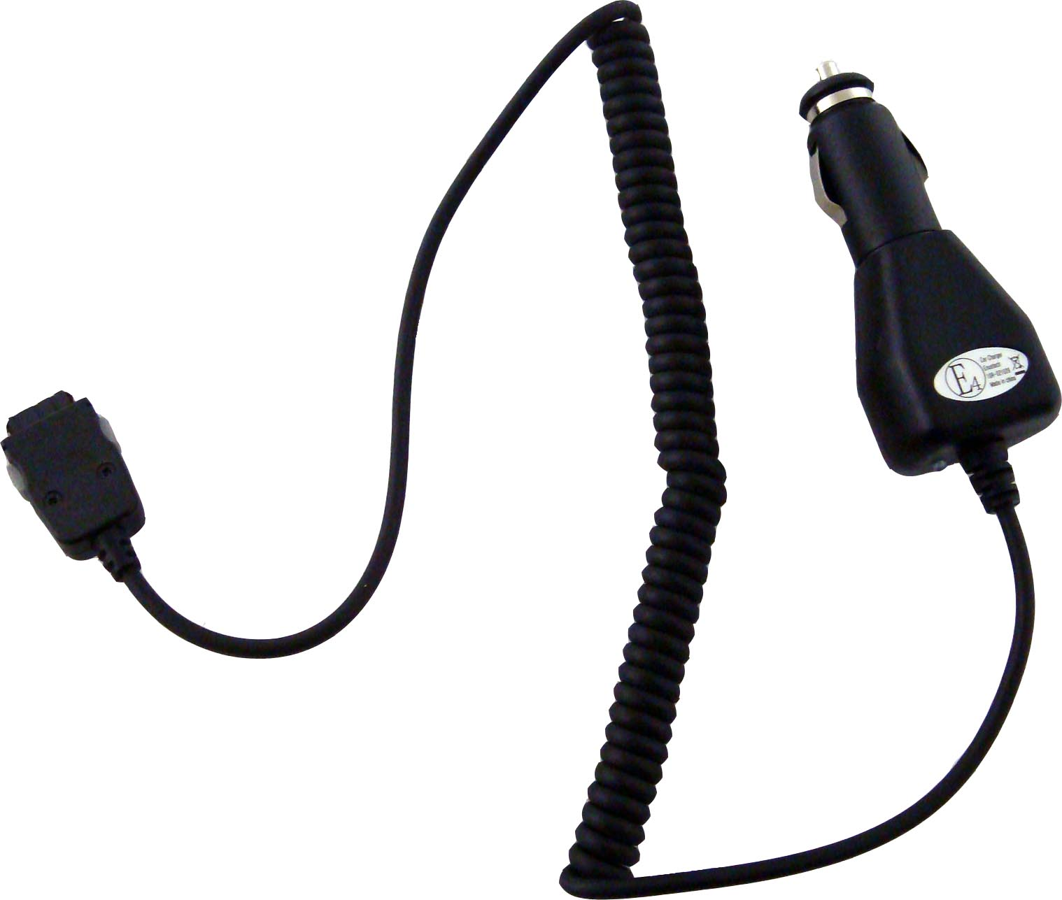 | Автомобильное зарядное устройство | 1
 | Руководство пользователя | 1
 | Компакт-диск с документацией | 1

  - Обзор устройства

Приведенные изображения являются справочными и могут отличаться от реального устройства.
1
5
2
3
4
6
6
8
7
9

- Индикатор питания
Загорается красным при включении.
- Индикатор Bluetooth
Режим ожидания: мигает дважды каждые 2 секунды.
Режим установки связи: мигает постоянно.
Активный режим: горит постоянно.
- Индикатор состояния
Загорается при включении активного режима.
- Индикатор низкого заряда батареи
Загорается при разрядке батареи.
- Микрофон
Прием голосовой информации
- Кнопки контроля громкости
Настройка громкости:
Левая кнопка – увеличение громкости.
Правая кнопка – уменьшение громкости.
- Многофункциональная кнопка
Включение устройства
Начала установки связи
Вход/выход из режима ожидания
- Разъем для зарядного устройства
Подключение автомобильного адаптера
- Динамик
Вывод звуковой информации.

- Зарядка устройства

ПРЕДУПРЕЖДЕНИЕ:
Рекомендуется при первом использовании устройства произвести его полную зарядку. Невыполнение данной процедуры может стать причиной сокращения срока службы устройства.

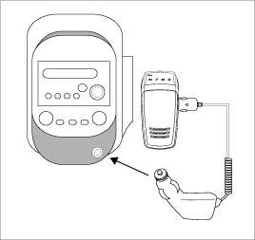 | - Подключите зарядное устройство к разъему автомобильного прикуривателя.  - Второй конец зарядного устройства подключите к устройству Prestigio Bluetooth Car Kit.  - Индикатор зарядки загорится красным в процессе зарядки, а после ее окончания - сменится зеленым.  - Полная зарядка занимает около 2 часов.

ПРЕДУПРЕЖДЕНИЕ:
Немедленно выключите устройство и отключите его от зарядного устройства при наличии неисправности устройства. Внутри корпуса нет частей или деталей, ремонт которых может быть выполнен самостоятельно. Предоставьте все ремонтные работы специалистам сервисного центра.
- Установка связи
- Нажмите и удерживайте кнопку уменьшения громкости в течение 5 секунд для входа в режим установки связи.
- Отпустите кнопку после того, как индикатор Bluetooth начнет мигать, а устройства начнет издавать звуковой сигнал.
ВНИМАНИЕ:
Устройство автоматически войдет в режим ожидания, если процесс установки связи займет более 2 минут. Повторите процесс установки связи при необходимости.
- Для подключения устройства Prestigio Bluetooth Car Kit к мобильному телефону следуйте инструкциям Вашего мобильного телефона.
- При необходимости ввода пароля введите цифры 0000 на мобильном телефоне.

- Основные операции
- Включение и выключение питания
- Нажмите и удерживайте многофункциональную кнопку в течение 2 секунд для включения устройства.
- Нажмите и удерживайте многофункциональную кнопку в течение 5 секунд для выключения устройства.
- Повторная установка связи с мобильным телефоном
Нажмите многофункциональную кнопку для повторной установки связи при ее прерывании.
- Отключение устройство от мобильного телефона
Нажмите и удерживайте обе кнопки регулировки громкости в течение 1 секунды для отключения устройства от мобильного телефона. Данная функция доступна только при отсутствии обмена данными между устройствами.
- Прием звонков / завершение вызовов / голосовой набор
- Нажмите многофункциональную кнопку для ответа на звонок.
- Нажмите и удерживайте многофункциональную кнопку в течение 2 секунд для завершения вызова.
- Нажмите многофункциональную кнопку для начала голосового набора (если устройство находится в неактивном режиме).
- Переключение звонков
- Нажмите многофункциональную кнопку 2 раза для переключения звонка с телефона на устройство Prestigio Car Kit.
- Снова нажмите многофункциональную кнопку 2 раза для переключения звонка на телефон.
- Отклонение вызовов
Нажмите и удерживайте многофункциональную кнопку для отклонения входящего вызова без ответа на него.
- Повторный набор последнего номера
Нажмите многофункциональную кнопку 2 раза для повторного набора последнего набранного/принятого номера.
- Настройка уровня громкости
Воспользуйтесь кнопками настройки уровня громкости.
- Без звука / Включить звук
Нажмите обе кнопки регулировки громкости одновременно для отключения звука. Снова нажмите данные кнопки для включения звука.
- Автоматическое отключение
Устройство автоматически отключается после отсутствия активности в течение более 1 часа.
- Автоматическое подключение
Prestigio Car Kit может автоматически осуществлять повторную установку соединения с синхронизированным мобильным телефонным аппаратом.

- Сброс настроек
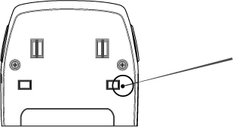 | Для восстановления изначальных заводских настроек Prestigio Car Kit нажмите кнопку сброса. См. рис. слева.  ВНИМАНИЕ:  При восстановлении настроек все данные о предыдущих соединениях будут удалены.

- Устранение неисправностей

При наличии каких-либо сбоев в работе устройства Prestigio Car Kit внимательно изучите данный раздел руководства. Приведенные инструкции помогут Вам решить наиболее часто возникающие проблемы. При наличии серьезных неполадок или неисправностей обратитесь в сервисный центр.

Проблема | Возможная причина/ Решение
Устройство не включается. | Батарея может быть разряжена. Зарядите батарею.
Установка связи не удалась. | - Поместите оба устройства в непосредственной близости друг от друга.  - Убедитесь, что мобильный телефон также находится в режиме установки соединения.  - Не допускайте воздействия электромагнитных полей (микроволновые печи, радио, рации и т.д.).
Устройство не принимает звонки | Убедитесь, что мобильный телефон включен, а функция Bluetooth активирована.
Кнопки на устройстве не работают. | - Убедитесь, что устройство заряжено.  - Произведите сброс всех настроек.

- Приложение

  - Технические характеристики

Стандарт Bluetooth | Bluetooth 2.0
Параметры передачи | Class 2 (максимум +4dBm)
Чувствительность приемника | -82dBm
Радиус действия | До 10 метров (33 фута)
Безопасность | Кодирование 128bit
Варианты профилей | Профиль «Наушники», профиль «Свободные руки»
Тип батареи | Литий-полимерная
Емкость батареи | 1100mAh
Время зарядки | 2.5 часа
Время работы в режиме ожидания | 15 дней
Времы работы | 12 часов
Габариты | 60мм X 124мм X 13мм (Д*Ш*Г)
Вес | Около 100г

  - Техническая поддержка и гарантии
Обратитесь к информации сайта www.prestigio.com для получения технической поддержки и информации о гарантийных обязательствах.

  - Примечания

Информация, содержащаяся в данном руководстве пользователя, соответствует входящему в комплект поставки устройству; производитель или продавец не несут ответственность за возможные неточности или ошибки, которые могут иметься в настоящем руководстве. Компания Prestigio оставляет за собой право производить изменения без предварительного уведомления.

